***LAPORAN PRAKTIKUM PEMROGRAMAN WEB***

***PADA PERTEMUAN 1 DAN 2( HTML DAN CSS)***



***Disusun oleh:***

***Oktavia Ramadhany(2411102441095)***

***MATAKULIAH PRAKTIKUM PEMROGRAMAN WEB***

***FAKULTAS SAINS DAN TEKNOLOGI***

***UNIVERSITAS MUHAMMADIYAH KALIMANTAN TIMUR***

***2025***

* Latihan 1
* Code HTML

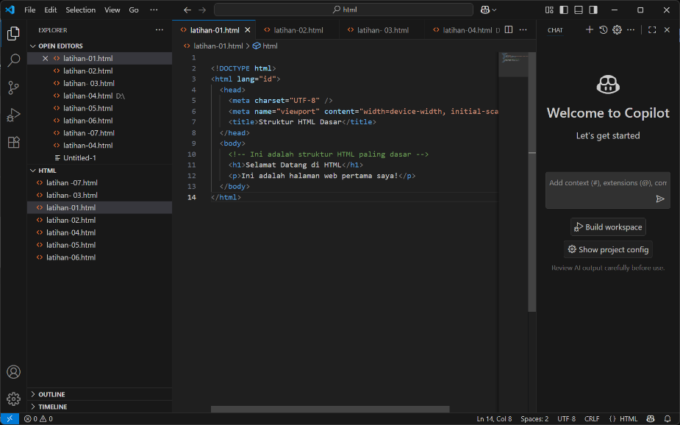

-Tampilan web

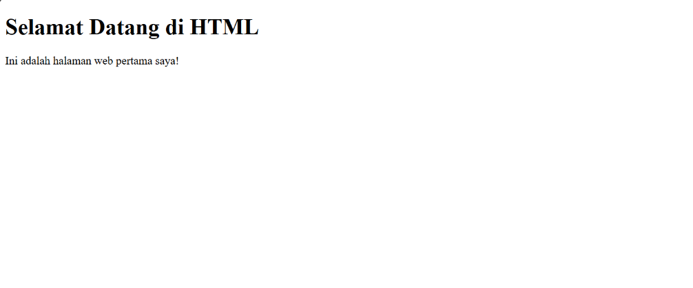

*Penjelasan:*

*<!DOCTYPE html> → Menentukan dokumen menggunakan HTML5.*

*<html lang="id"> → Awal dokumen dengan bahasa Indonesia.*

*<head> → Bagian kepala, berisi judul dan metadata.*

*<title> → Judul halaman di tab browser (Struktur HTML Dasar).*

*<body> → Bagian isi halaman.*

*<h1> → Heading utama, menghasilkan teks besar Selamat Datang di HTML.*

*Tampilan Hasil:*

*Tab browser: Struktur HTML Dasar*

*Isi halaman: Selamat Datang di HTML*

*Kesimpulan*

*Struktur dasar HTML terdiri dari elemen penting seperti html, head, dan body. Pada latihan ini berhasil ditampilkan teks Selamat Datang di HTML sebagai heading utama di halaman web.*

* *Latihan 2*

*-code program html*

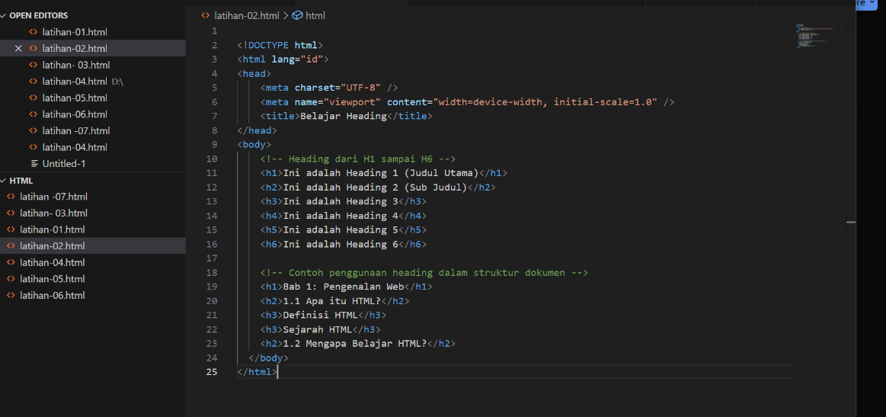

*-tampilan web*

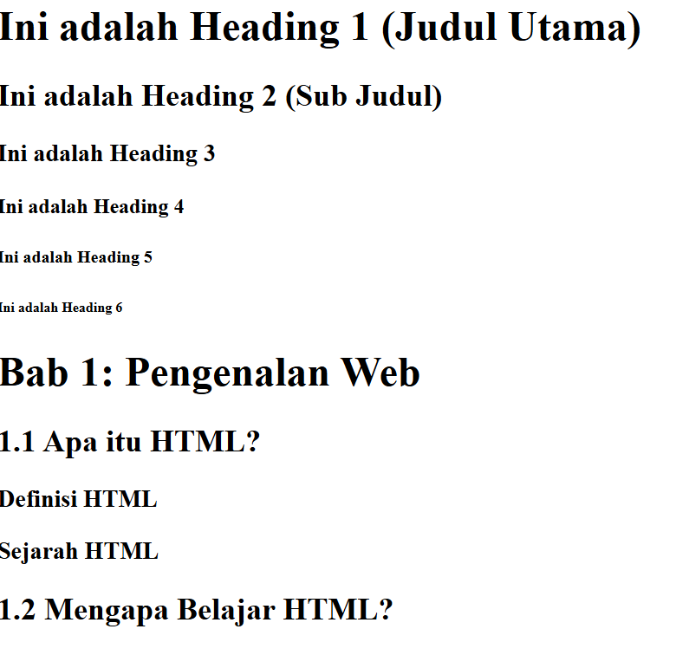

*Penjelasan*

*<!DOCTYPE html> → Menentukan dokumen HTML5.*

*<html lang="id"> → Awal dokumen HTML dengan bahasa Indonesia.*

*<head> → Berisi metadata dan judul halaman (Belajar Heading).*

*<body> → Bagian utama yang ditampilkan di browser.*

*Bagian Heading:*

*<h1> → Heading terbesar, digunakan untuk judul utama.*

*<h2> → Sub judul dari H1.*

*<h3> → Sub judul dari H2, lebih kecil.*

*<h4>, <h5>, <h6> → Tingkatan heading berikutnya, semakin kecil ukurannya.*

*Contoh struktur dokumen:*

*Bab 1: Pengenalan Web (H1) → judul utama bab.*

*1.1 Apa itu HTML? (H2) → sub bab.*

*Definisi HTML & Sejarah HTML (H3) → bagian dari sub bab.*

*1.2 Mengapa Belajar HTML? (H2) → sub bab lain dalam bab 1.*

*Tampilan Hasil di Browser*

*Teks akan muncul dengan ukuran berbeda sesuai level heading:*

*H1 paling besar dan tebal.*

*H6 paling kecil.*

*Terlihat seperti outline buku, ada bab, subbab, dan bagian kecil.*

*Kesimpulan*

*Heading digunakan untuk membuat struktur hierarki dalam dokumen HTML.*

*<h1> biasanya dipakai untuk judul utama.*

*<h2>–<h6> digunakan untuk sub judul hingga bagian paling kecil.*

*Dengan heading, halaman web menjadi lebih rapi, terstruktur, dan mudah dipahami.*

* *Latihan 3*

*-code program html*

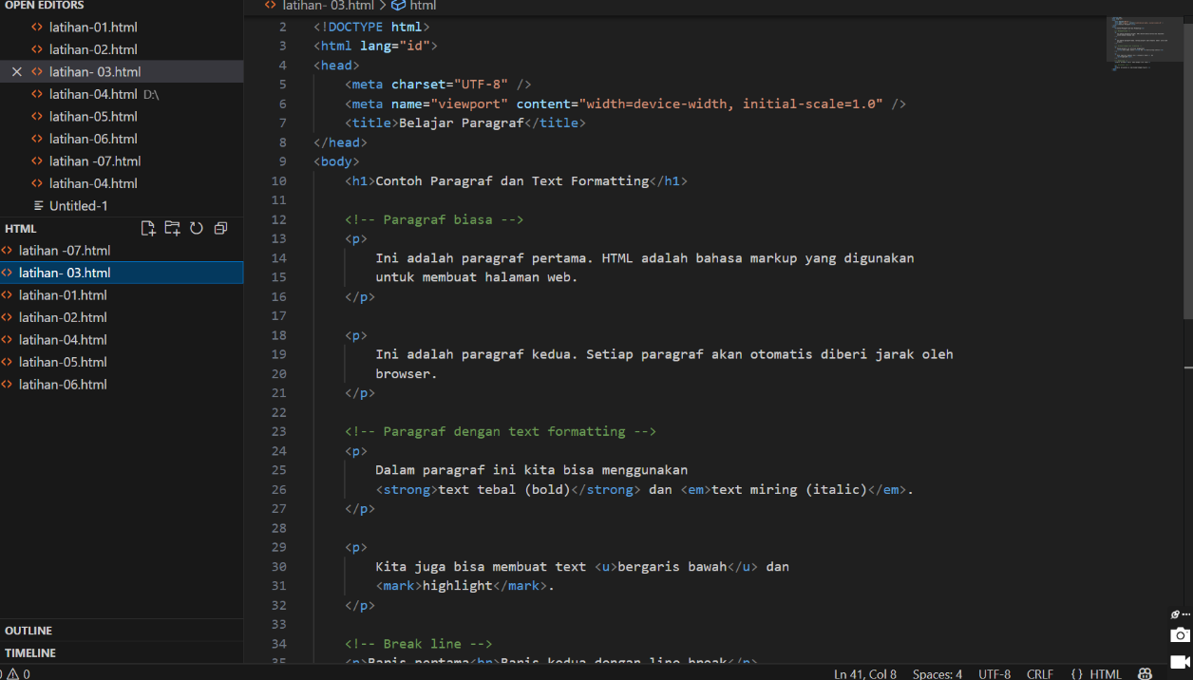

*-tampilan web*

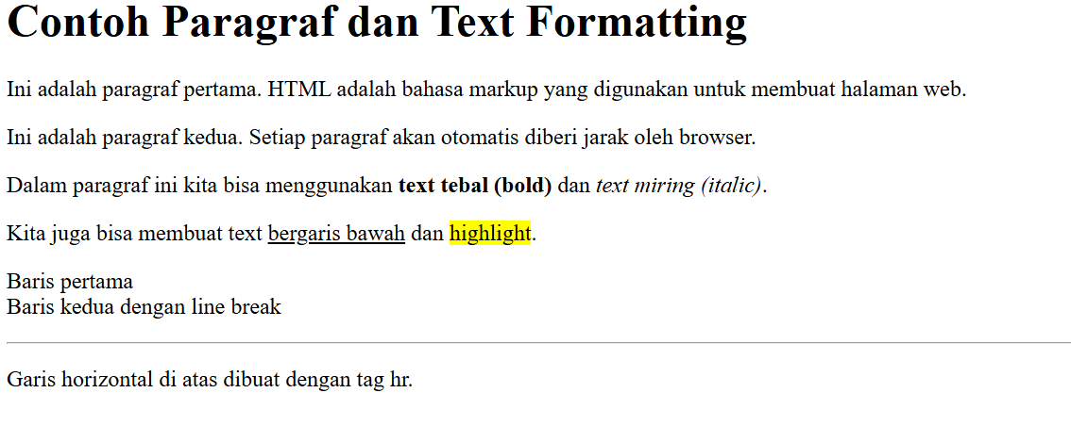

*Penjelasan*

*1. <p> (paragraph) → Membuat paragraf baru. Browser otomatis memberi jarak antar paragraf.*

*2. <strong> → Membuat teks tebal (bold).*

*3. <em> → Membuat teks miring (italic).*

*4. <u> → Membuat teks bergaris bawah.*

*5. <mark> → Memberi efek highlight (latar belakang kuning pada teks).*

*6. <br> → Break line, memaksa teks ke baris baru tanpa membuat paragraf baru.*

*7. <hr> → Membuat garis horizontal melintang penuh, biasanya digunakan untuk memisahkan bagian konten.*

*8. <h1> → Judul utama halaman.*

*Tampilan di Browser*

*Judul besar: Contoh Paragraf dan Text Formatting*

*Paragraf pertama & kedua berisi teks biasa.*

*Paragraf ketiga berisi teks dengan tebal dan miring.*

*Paragraf keempat berisi teks dengan garis bawah dan highlight.*

*Paragraf kelima menampilkan teks dua baris dengan <br>.*

*Terdapat garis horizontal <hr> sebelum paragraf terakhir.*

*Kesimpulan*

*Tag <p> digunakan untuk membuat paragraf.*

*Tag formatting (<strong>, <em>, <u>, <mark>) digunakan untuk menekankan atau memberi efek visual pada teks.*

*<br> dipakai untuk pindah baris, sedangkan <hr> untuk membuat garis pemisah.*

*Dengan kombinasi ini, teks pada halaman web dapat dibuat lebih rapi dan mudah dibaca.*

* *Latihan 4*

*-code program html*

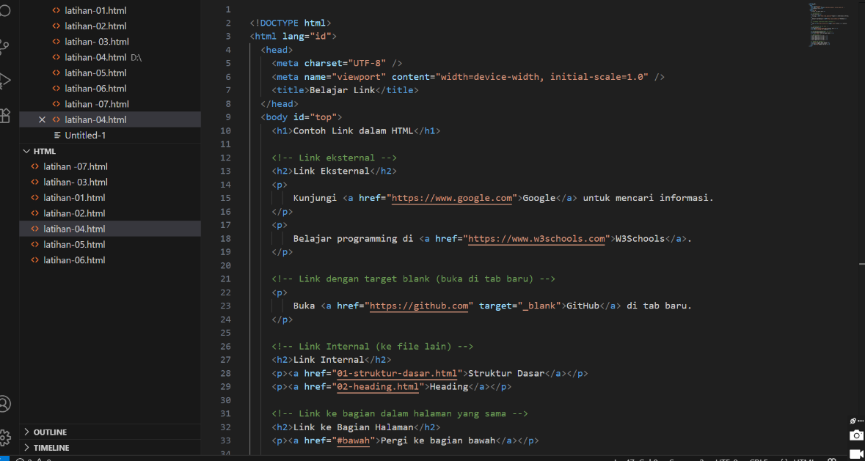

*-tampilan web*

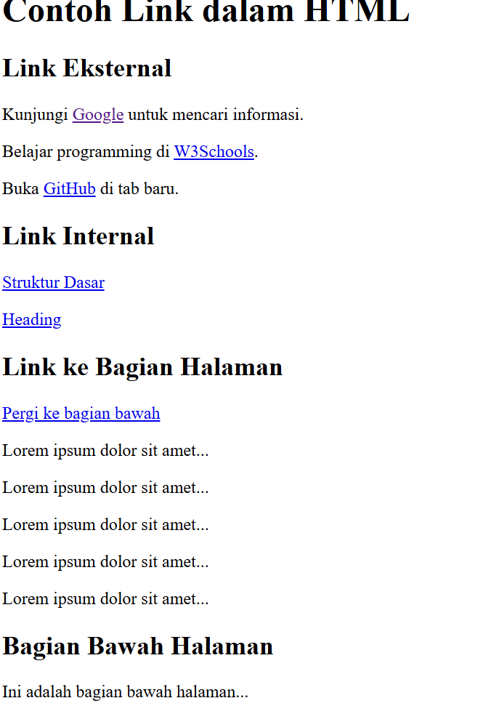

*Penjelasan Kode HTML – Belajar Paragraf*

*1. <!DOCTYPE html> → Menandakan dokumen menggunakan HTML5.*

*2. <html lang="id"> → Awal dokumen dengan bahasa Indonesia.*

*3. <head> → Bagian kepala dokumen, berisi informasi seperti judul halaman.*

*<title>Belajar Paragraf</title> → Judul yang muncul di tab browser.*

*4. <body> → Bagian utama halaman web yang tampil di browser.*

*Bagian Isi (Body):*

*<h1> → Judul besar: “Contoh Paragraf dan Text Formatting”.*

*<p> → Membuat paragraf baru. Browser otomatis memberi jarak antar paragraf.*

*Contoh isi:*

*Paragraf 1 & 2 → teks biasa.*

*Paragraf 3 → menggunakan <strong> untuk tebal dan <em> untuk miring.*

*Paragraf 4 → menggunakan <u> (garis bawah) dan <mark> (highlight).*

*Paragraf 5 → menggunakan <br> untuk pindah baris tanpa paragraf baru.*

*<hr> → membuat garis horizontal sebagai pemisah antar bagian.*

*Hasil Tampilan di Browser*

*Judul besar di atas: Contoh Paragraf dan Text Formatting.*

*Teks paragraf muncul dengan jarak otomatis.*

*Ada teks tebal, miring, bergaris bawah, dan teks yang di-highlight.*

*Ada teks dua baris dengan <br>.*

*Terdapat garis horizontal <hr> sebelum paragraf terakhir.*

*Kesimpulan*

*Tag HTML untuk paragraf dan formatting berfungsi untuk:*

*Menulis teks biasa dengan <p>.*

*Memberi penekanan dengan bold (<strong>), italic (<em>), garis bawah (<u>), dan highlight (<mark>).*

*Membuat baris baru dengan <br> serta garis pemisah dengan <hr>.*

* *Latihan 5*

*-code program html*

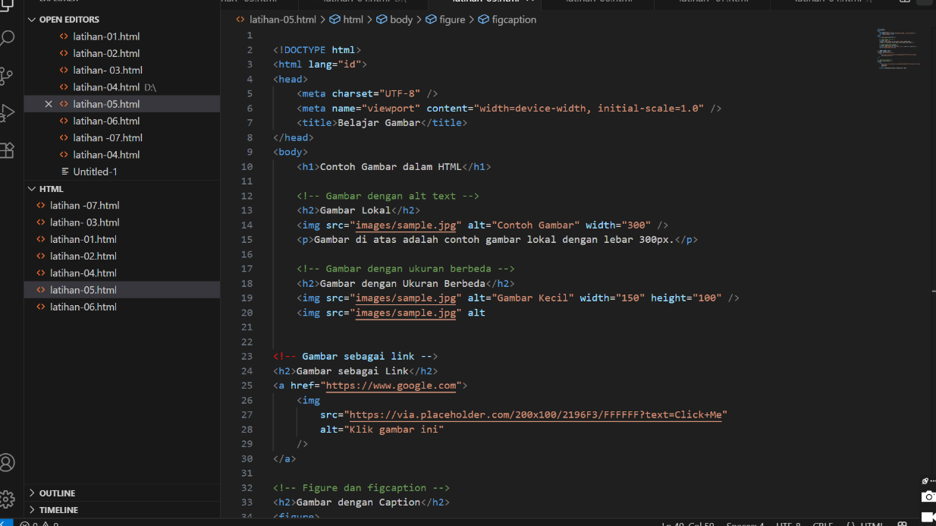

*-tampilan web*

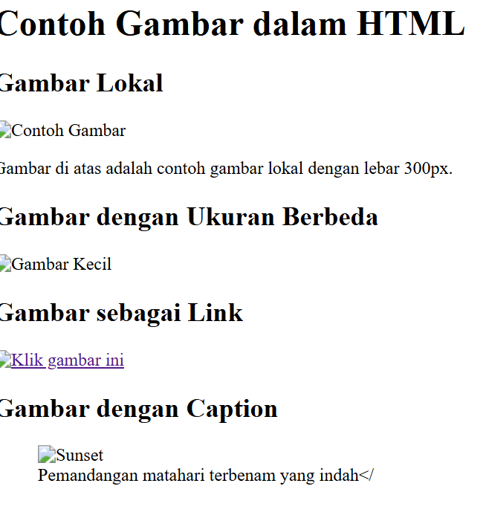

*Penjelasan Kode HTML – Belajar Gambar*

*1. Bagian Struktur Utama*

*<!DOCTYPE html> → Menentukan dokumen HTML5.*

*<html lang="id"> → Awal dokumen dengan bahasa Indonesia.*

*<head> → Berisi metadata dan judul halaman (Belajar Gambar).*

*<body> → Bagian utama yang tampil di browser.*

*2. Bagian Isi (Body)*

*a. Gambar Lokal*

*<img src="images/sample.jpg" alt="Contoh Gambar" width="300" />*

*src="images/sample.jpg" → Lokasi file gambar ada di folder images.*

*alt="Contoh Gambar" → Teks alternatif, tampil bila gambar tidak ditemukan.*

*width="300" → Lebar gambar diatur menjadi 300 piksel.*

*Hasil: gambar lokal ditampilkan dengan lebar 300px.*

*b. Gambar dengan Ukuran Berbeda*

*<img src="images/sample.jpg" alt="Gambar Kecil" width="150" height="100" />*

*Menampilkan gambar yang sama tapi dengan ukuran 150px x 100px.*

*Hasil: gambar tampak lebih kecil karena ukurannya dipaksa sesuai atribut width dan height.*

*c. Gambar sebagai Link*

*<a href="https://www.google.com">*

*<img*

*src="https://via.placeholder.com/200x100/2196F3/FFFFFF?text=Click+Me"*

*alt="Klik gambar ini"*

*/>*

*</a>*

*<a> → Membuat hyperlink menuju Google.*

*<img> → Gambar ditampilkan sebagai tombol/link.*

*Hasil: ketika gambar diklik, browser akan membuka Google.*

*d. Gambar dengan Caption*

*<figure>*

*<img*

*src="https://via.placeholder.com/400x250/FF9800/FFFFFF?text=Beautiful+Sunset"*

*alt="Sunset"*

*width="400"*

*/>*

*<figcaption>Pemandangan matahari terbenam yang indah</figcaption>*

*</figure>*

*<figure> → Elemen untuk membungkus gambar.*

*<figcaption> → Keterangan/caption dari gambar.*

*Hasil: gambar ditampilkan dengan teks keterangan di bawahnya.*

*3. Kesimpulan*

*<img> digunakan untuk menampilkan gambar di HTML.*

*Atribut penting:*

*src → lokasi gambar*

*alt → teks alternatif jika gambar gagal dimuat*

*width & height → mengatur ukuran gambar*

*Gambar bisa dijadikan link dengan <a>.*

*<figure> dan <figcaption> digunakan untuk menampilkan gambar beserta keterangannya.*

* *Latihan 6*

*-code program html*

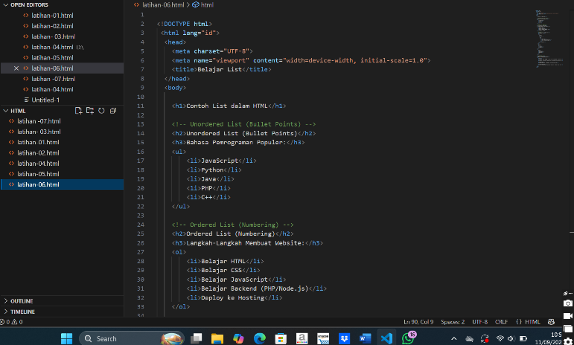

*-tampilan web*

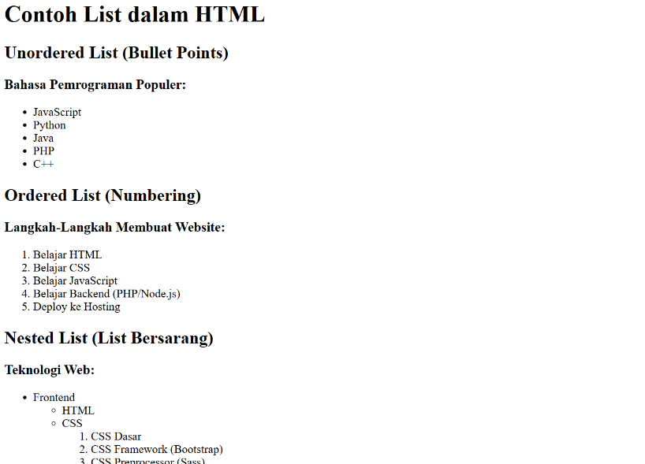

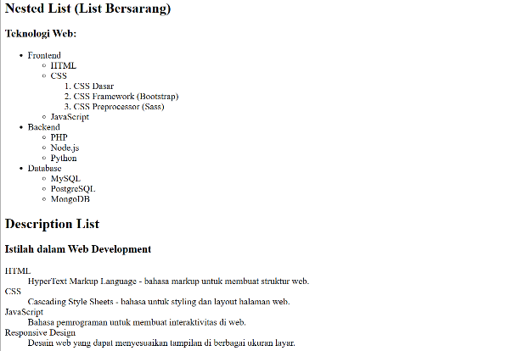

*Penjelasan Kode HTML – Belajar List*

*1. Struktur Dasar*

*<!DOCTYPE html> → Menandakan dokumen HTML5.*

*<html lang="id"> → Awal dokumen HTML dengan bahasa Indonesia.*

*<head> → Bagian kepala dokumen, berisi metadata & judul halaman.*

*<body> → Bagian isi halaman web yang ditampilkan di browser.*

*---*

*2. Jenis-Jenis List*

*a. Unordered List (UL) → Daftar tanpa urutan (bullet points)*

*<ul>*

*<li>JavaScript</li>*

*<li>Python</li>*

*<li>Java</li>*

*<li>PHP</li>*

*<li>C++</li>*

*</ul>*

*<ul> → Membuat daftar tak berurutan (bullet).*

*<li> → Item dalam daftar.*

*👉 Hasil: daftar bahasa pemrograman ditampilkan dengan tanda bullet (•).*

*---*

*b. Ordered List (OL) → Daftar berurutan (angka/nomor)*

*<ol>*

*<li>Belajar HTML</li>*

*<li>Belajar CSS</li>*

*<li>Belajar JavaScript</li>*

*<li>Belajar Backend (PHP/Node.js)</li>*

*<li>Deploy ke Hosting</li>*

*</ol>*

*<ol> → Membuat daftar dengan nomor urut.*

*<li> → Item dalam daftar.*

*Hasil: daftar langkah membuat website ditampilkan dengan nomor 1, 2, 3, ...*

*c. Nested List → Daftar bersarang*

*<ul>*

*<li>Frontend*

*<ul>*

*<li>HTML</li>*

*<li>CSS*

*<ol>*

*<li>CSS Dasar</li>*

*<li>CSS Framework (Bootstrap)</li>*

*<li>CSS Preprocessor (Sass)</li>*

*</ol>*

*</li>*

*<li>JavaScript</li>*

*</ul>*

*</li>*

*<li>Backend*

*<ul>*

*<li>PHP</li>*

*<li>Node.js</li>*

*<li>Python</li>*

*</ul>*

*</li>*

*<li>Database*

*<ul>*

*<li>MySQL</li>*

*<li>PostgreSQL</li>*

*<li>MongoDB</li>*

*</ul>*

*</li>*

*</ul>*

*Daftar dalam daftar: <ul> di dalam <li>.*

*Bisa juga bercampur dengan <ol> (seperti CSS → sublist bernomor).*

*Hasil: menampilkan daftar bertingkat (seperti outline).*

*d. Description List (DL) → Daftar istilah & penjelasan*

*<dl>*

*<dt>HTML</dt>*

*<dd>HyperText Markup Language - bahasa markup untuk membuat struktur web.</dd>*

*<dt>CSS</dt>*

*<dd>Cascading Style Sheets - bahasa untuk styling dan layout halaman web.</dd>*

*</dl>*

*<dl> → Membuat description list.*

*<dt> → Definition Term (istilah).*

*<dd> → Definition Description (penjelasan).*

*Hasil: daftar istilah dengan deskripsinya.*

*3. Kesimpulan*

*<ul> → List tidak berurutan (bullet).*

*<ol> → List berurutan (angka/nomor/abjad).*

*<li> → Item daftar.*

*<dl>, <dt>, <dd> → List definisi (istilah + penjelasan).*

*List bisa bersarang (nested) untuk membuat struktur bertingkat.*

* *Latihan 7*

*-code program*

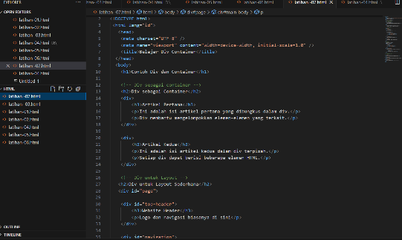

*-tampilan web*

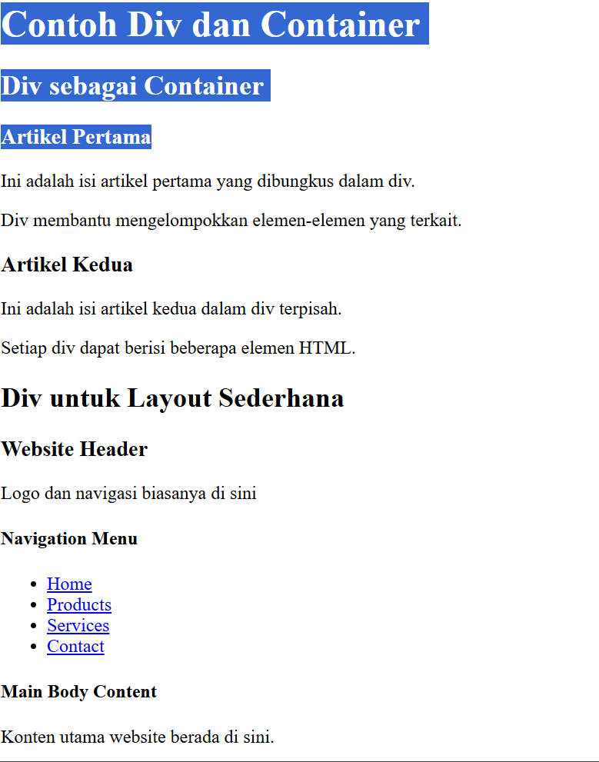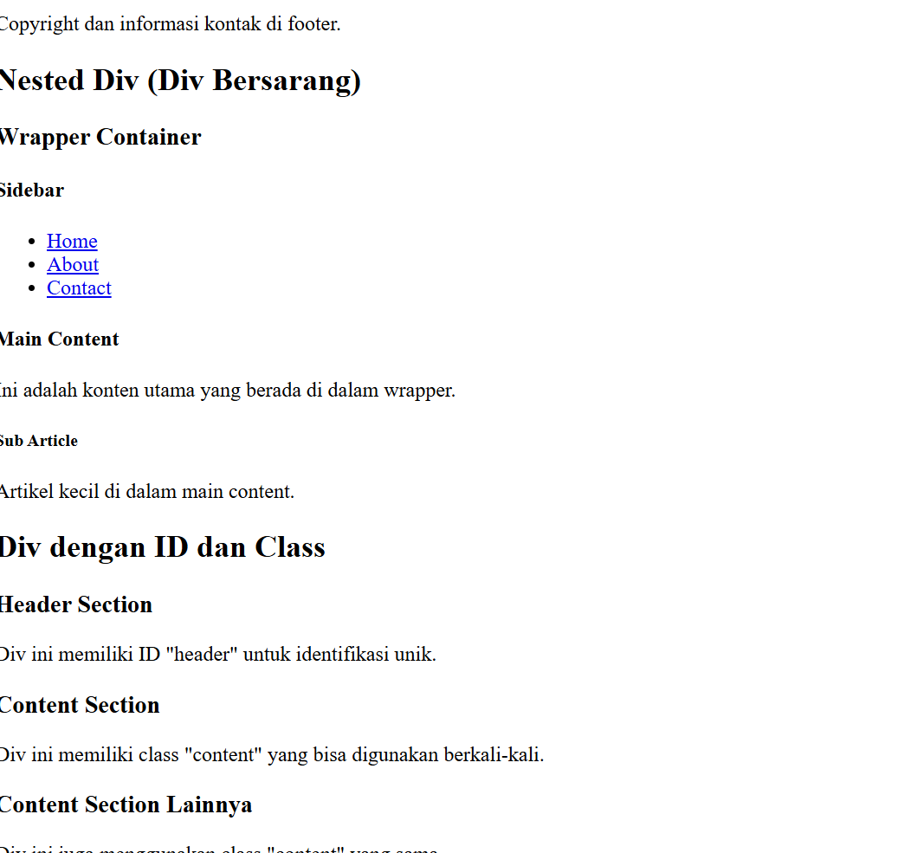

*Penjelasan Kode*

*1. Struktur Dasar*

*<!DOCTYPE html> → Mendeklarasikan dokumen HTML5*

*<html lang="id"> → Menentukan bahasa halaman (Indonesia)*

*<head> → Bagian kepala, berisi metadata, judul halaman, dan pengaturan tampilan*

*<body> → Bagian isi yang akan ditampilkan di browser.*

*2. Div sebagai Container*

*<div>*

*<h3>Artikel Pertama</h3>*

*<p>...</p>*

*</div>*

*div digunakan untuk mengelompokkan elemen (misalnya artikel).*

*Setiap artikel dipisah dalam div agar lebih rapi dan mudah dikelola.*

*3. Div untuk Layout Sederhana*

*<div id="page">*

*<div id="top-header">...</div>*

*<div id="navigation">...</div>*

*<div id="main-body">...</div>*

*<div id="footer">...</div>*

*</div>*

*Membagi layout website menjadi header, navigasi, konten utama, dan footer.*

*id digunakan agar tiap bagian bisa diatur styling CSS secara unik.*

*4. Nested Div (Div Bersarang)*

*<div id="wrapper">*

*<div class="sidebar">...</div>*

*<div class="main-content">...</div>*

*</div>*

*div bisa dimasukkan ke dalam div lain (nested).*

*Contoh: wrapper berisi sidebar dan main content, di dalam main content ada article kecil.*

*5. Div dengan ID dan Class*

*<div id="header">...</div>*

*<div class="content">...</div>*

*ID (id="..."): digunakan untuk identifikasi unik (hanya 1 dalam halaman)*

*Class (class="..."): bisa digunakan berulang kali di banyak elemen (misalnya content).*

*Kesimpulan*

*div digunakan sebagai wadah/container untuk mengelompokkan elemen HTML.*

*Bisa dipakai untuk artikel, layout website, sidebar, footer, dll.*

*id dipakai untuk elemen unik, sedangkan class bisa dipakai berkali-kali.*

*Struktur ini memudahkan pengaturan tampilan dengan CSS dan pengelolaan konten website.*

***TUGAS LATIHAN PERTEMUAN 2(CSS)***

* *Latihan1*

*-code program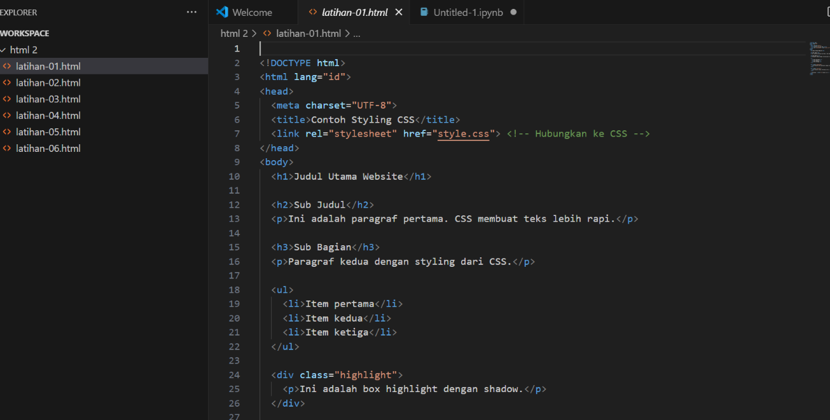*

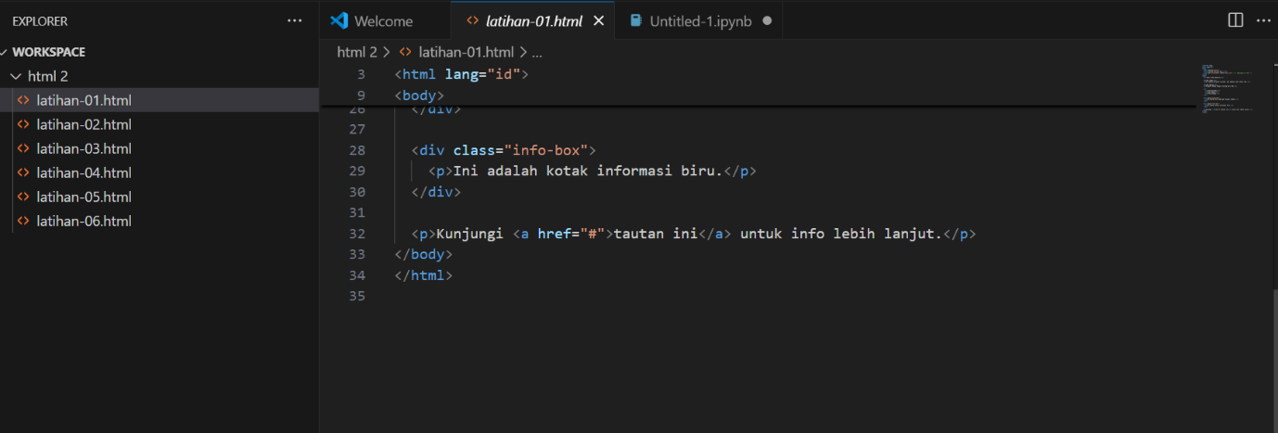

*-tampilan (gabungan css dan html)*

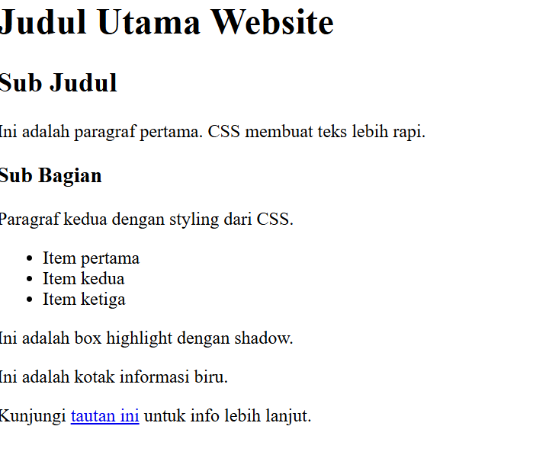

***1. Bagian Awal (Deklarasi & Head)***

*<!DOCTYPE html>*

*<html lang="id">*

*<head>*

*<meta charset="UTF-8">*

*<title>Contoh Styling CSS</title>*

*<link rel="stylesheet" href="style.css"> <!-- Hubungkan ke CSS -->*

*</head>*

* *<!DOCTYPE html> → memberi tahu browser bahwa dokumen ini adalah HTML5.*
* *<html lang="id"> → artinya bahasa utama halaman adalah Indonesia.*
* *<head> → bagian kepala halaman, berisi informasi penting (judul, pengaturan charset, dan link CSS).*
* *<meta charset="UTF-8"> → supaya teks (termasuk huruf Indonesia) bisa tampil dengan benar.*
* *<title> → teks yang muncul di tab browser.*
* *<link rel="stylesheet" href="style.css"> → menghubungkan file HTML ke CSS eksternal.*

***2. Bagian Isi (Body)***

*<body>*

*<h1>Judul Utama Website</h1>*

*<h2>Sub Judul</h2>*

*<p>Ini adalah paragraf pertama. CSS membuat teks lebih rapi.</p>*

*<h3>Sub Bagian</h3>*

*<p>Paragraf kedua dengan styling dari CSS.</p>*

*<ul>*

*<li>Item pertama</li>*

*<li>Item kedua</li>*

*<li>Item ketiga</li>*

*</ul>*

*<div class="highlight">*

*<p>Ini adalah box highlight dengan shadow.</p>*

*</div>*

*<div class="info-box">*

*<p>Ini adalah kotak informasi biru.</p>*

*</div>*

*<p>Kunjungi <a href="#">tautan ini</a> untuk info lebih lanjut.</p>*

*</body>*

*</html>*

*🔎 Penjelasan:*

* *<h1> → judul utama (paling besar).*
* *<h2> → sub judul (lebih kecil dari h1).*
* *<p> → paragraf.*
* *<h3> → sub-bagian, lebih kecil lagi.*
* *<ul> → unordered list (daftar dengan bullet).*
  + *<li> → list item (isi daftar).*
* *<div class="highlight"> → sebuah wadah (div) dengan* ***class*** *bernama highlight. CSS bisa memberikan gaya khusus ke class ini.*
* *<div class="info-box"> → sama, tapi class-nya info-box.*
* *<a href="#"> → link/tautan (tanda # artinya belum diarahkan ke alamat tertentu).*

***Intinya***

* ***HTML*** *dipakai untuk membuat* ***struktur*** *halaman (judul, paragraf, list, kotak).*
* ***CSS*** *(di file style.css) dipakai untuk membuat* ***tampilan*** *lebih menarik (warna, ukuran, background, shadow, dll).*
* *Latihan 2*

*-code program*

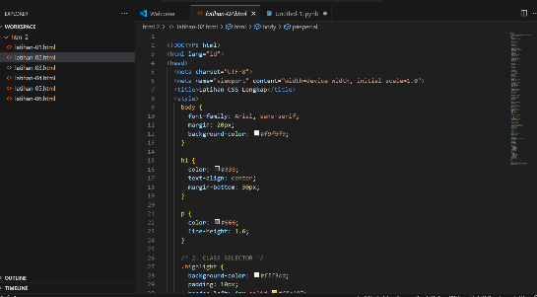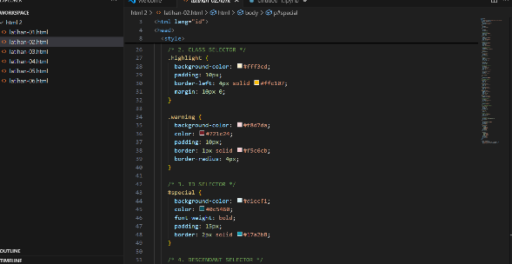

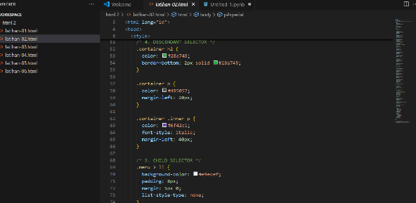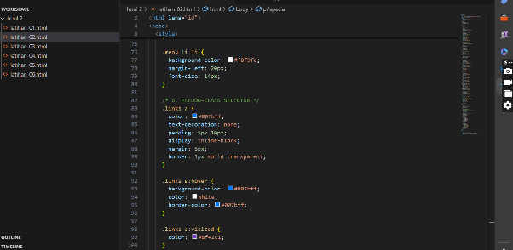

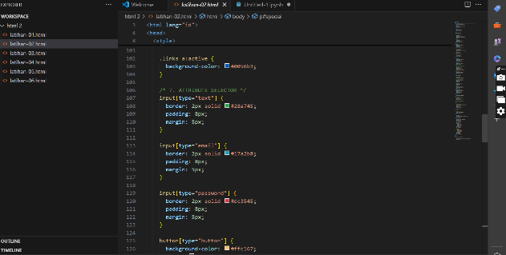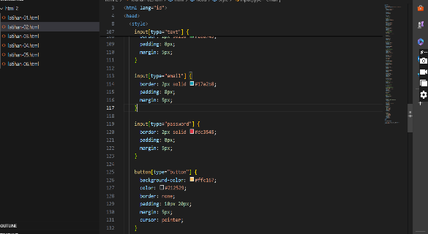

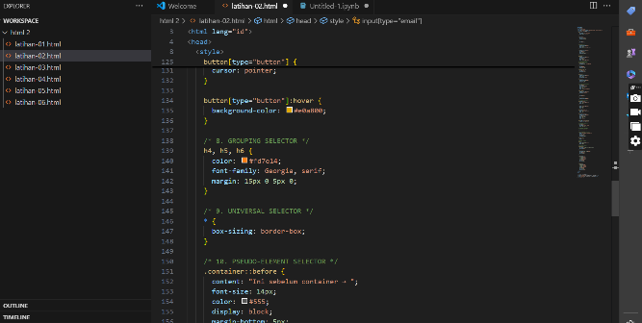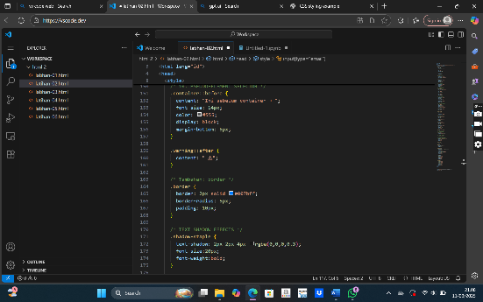

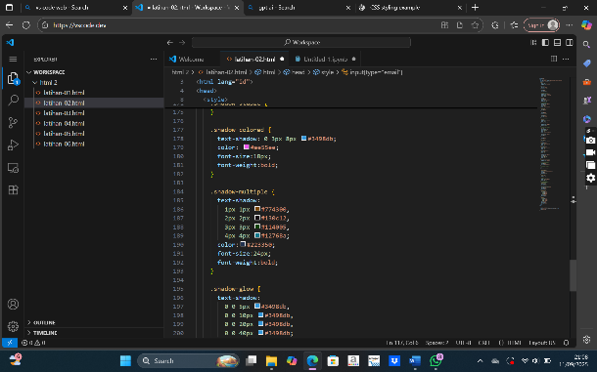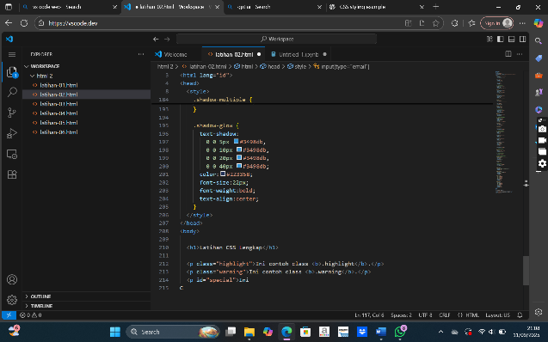

*-tampilan CSS dan gabungan html*

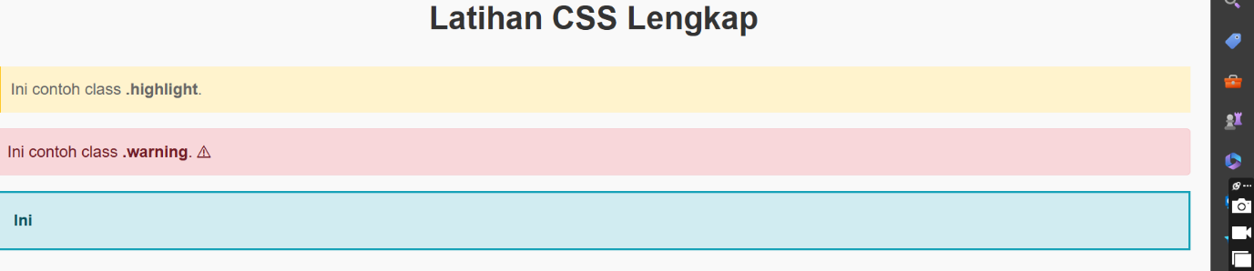

***Penjelasan Kode***

1. ***Element Selector***
   * *body, h1, p → mengatur style langsung ke elemen.  
     Contoh: semua <p> jadi teks abu-abu.*
2. ***Class Selector (.namaClass)***
   * *.highlight → memberi background kuning.*
   * *.warning → memberi background merah muda + ikon ⚠.*
3. ***ID Selector (#namaId)***
   * *#special → style khusus untuk satu elemen unik.*
4. ***Descendant Selector***
   * *.container h2 → hanya h2 di dalam .container yang berubah.*
5. ***Child Selector (>)***
   * *.menu > li → hanya anak langsung dari .menu yang diberi style.*
6. ***Pseudo-class Selector***
   * *.links a:hover → link berubah saat diarahkan kursor.*
   * *.links a:visited → link berubah warna setelah dikunjungi.*
7. ***Attribute Selector***
   * *input[type="text"] → style khusus untuk input teks.*
   * *input[type="email"] → khusus email, dst.*
8. ***Grouping Selector***
   * *h4, h5, h6 → semua heading kecil punya style yang sama.*
9. ***Universal Selector (*)***
   * *Berlaku untuk semua elemen (contoh: box-sizing).*
10. ***Pseudo-element Selector (::before, ::after)***

* *.container::before → menambahkan teks sebelum kontainer.*
* *.warning::after → menambahkan simbol ⚠ setelah teks.*

1. ***Efek Tambahan***

* *.border → memberi border biru.*
* *.shadow-* → memberi efek bayangan pada teks (standar, berwarna, multiple, glow).*
* *Latihan 3*

*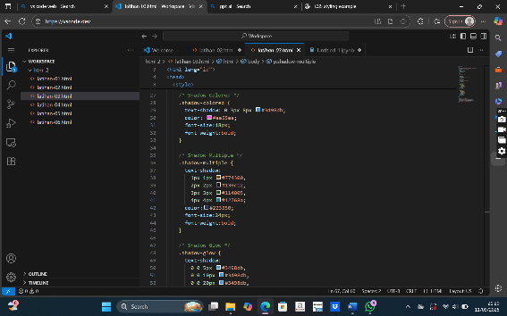-code program*

*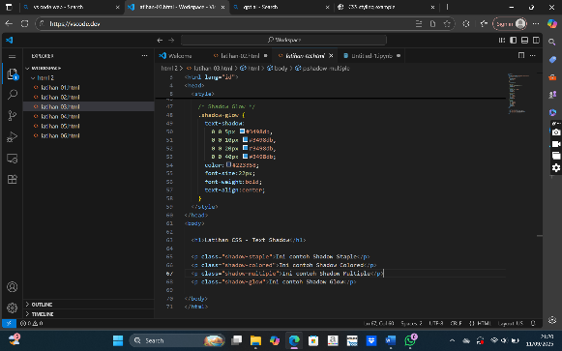****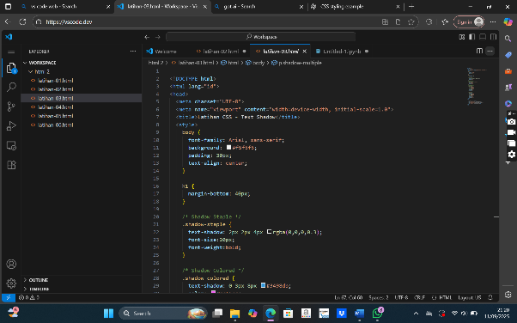***

*-tampilan program css dan html*

*-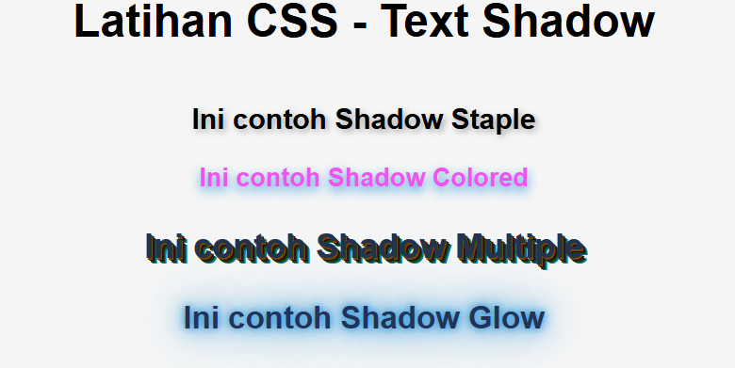*

* *Latihan 4*

*-code program*

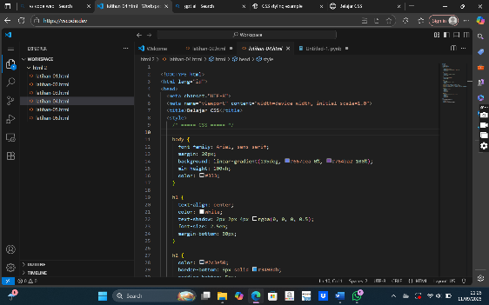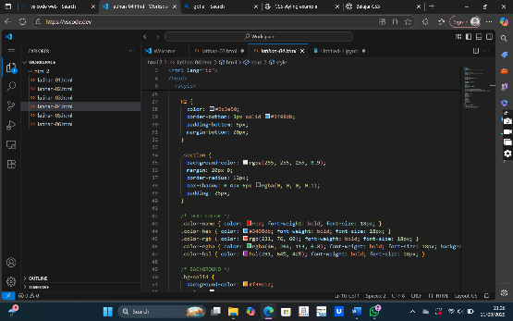

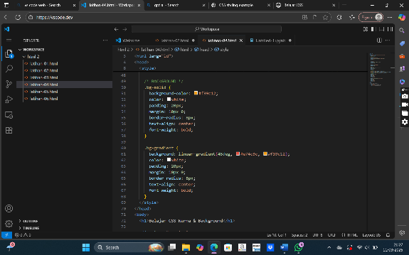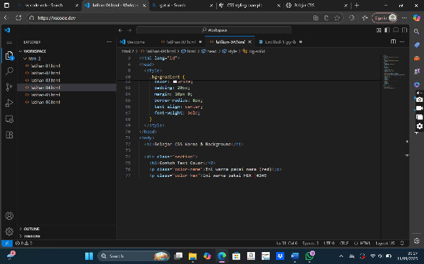

*-tampilan css dgabungan html*

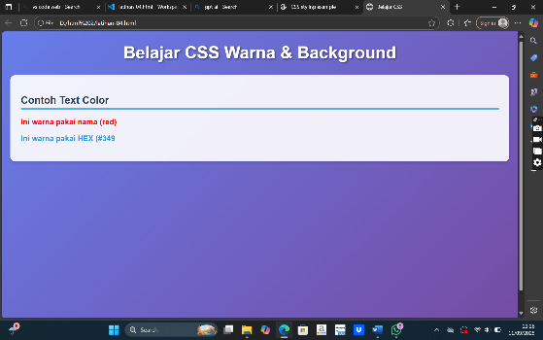

***Penjelasan Kode Belajar CSS Warna & Background***

***1. Bagian Dasar HTML***

*<!DOCTYPE html>*

*<html lang="id">*

*<head> ... </head>*

*<body> ... </body>*

*</html>*

* *<!DOCTYPE html> → menandakan dokumen HTML5.*
* *<html lang="id"> → halaman menggunakan bahasa Indonesia.*
* *<head> → berisi metadata, judul, dan CSS.*
* *<body> → isi halaman yang tampil di browser.*

***2. Style Dasar***

*body {*

*font-family: Arial, sans-serif;*

*margin: 20px;*

*background: linear-gradient(135deg, #667eea 0%, #764ba2 100%);*

*min-height: 100vh;*

*color: #333;*

*}*

* *Semua teks pakai font Arial.*
* *Background menggunakan* ***gradasi ungu-biru****.*
* *Tinggi minimal = seluruh layar (100vh).*
* *Warna teks default abu-abu gelap.*

***3. Heading***

*h1 {*

*text-align: center;*

*color: white;*

*text-shadow: 2px 2px 4px rgba(0,0,0,0.5);*

*}*

*h2 {*

*color: #2c3e50;*

*border-bottom: 3px solid #3498db;*

*}*

* *<h1> → judul utama, putih dengan efek bayangan.*
* *<h2> → subjudul, diberi garis bawah biru.*

***4. Section Box***

*.section {*

*background-color: rgba(255, 255, 255, 0.9);*

*margin: 20px 0;*

*border-radius: 12px;*

*box-shadow: 0 4px 6px rgba(0,0,0,0.1);*

*padding: 25px;*

*}*

* *Membuat kotak putih transparan, dengan* ***rounded corner*** *dan* ***shadow*** *supaya terlihat seperti card.*

***5. Contoh Text Color***

*.color-name { color: red; }*

*.color-hex { color: #3498db; }*

*.color-rgb { color: rgb(231, 76, 60); }*

*.color-rgba { color: rgba(46, 204, 113, 0.8); }*

*.color-hsl { color: hsl(291, 64%, 42%); }*

* *Menunjukkan* ***berbagai cara menulis warna di CSS****:*
  + *Nama warna (red)*
  + *HEX (#3498db)*
  + *RGB*
  + *RGBA (ada transparansi)*
  + *HSL*

***6. Contoh Background***

*.bg-solid {*

*background-color: #f39c12;*

*}*

*.bg-gradient {*

*background: linear-gradient(45deg, #e74c3c, #f39c12);*

*}*

* *.bg-solid → background warna solid oranye.*
* *.bg-gradient → background gradasi merah ke oranye.*

***7. Isi Halaman (Body)***

*<h1>Belajar CSS Warna & Background</h1>*

*<div class="section">*

*<h2>Contoh Text Color</h2>*

*<p class="color-name">Ini warna pakai nama (red)</p>*

*<p class="color-hex">Ini warna pakai HEX (#349...</p>*

*</div>*

* *Judul utama → muncul di atas halaman.*
* *<div class="section"> → kotak khusus untuk contoh warna.*
* *<p> dengan class berbeda → tiap paragraf akan tampil dengan warna berbeda sesuai CSS.*

*✅* ***Kesimpulan:*** *Kode ini adalah latihan* ***pewarnaan di CSS****, menunjukkan:*

* *Cara memberi warna teks (nama, HEX, RGB, RGBA, HSL).*
* *Cara memberi background (warna solid & gradasi).*
* *Styling tambahan seperti shadow, border-radius, dan card layout.*
* *Latihan 5*

*-code program*

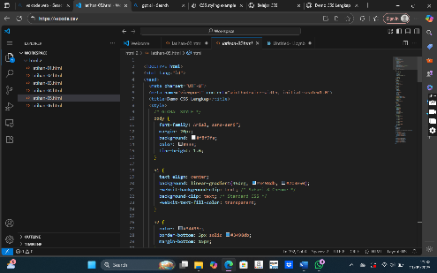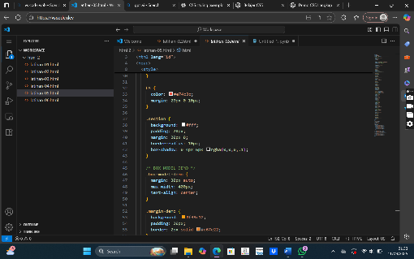

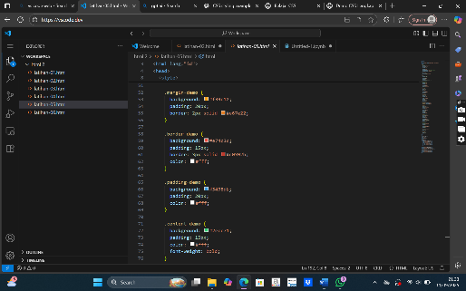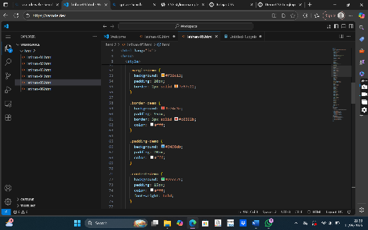

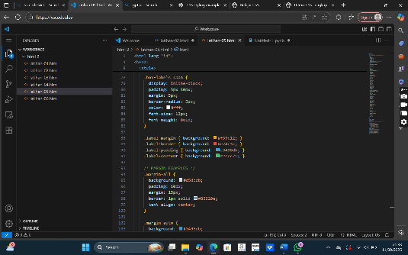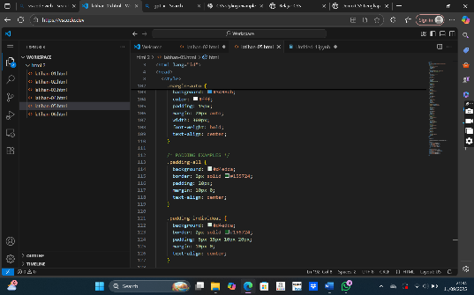

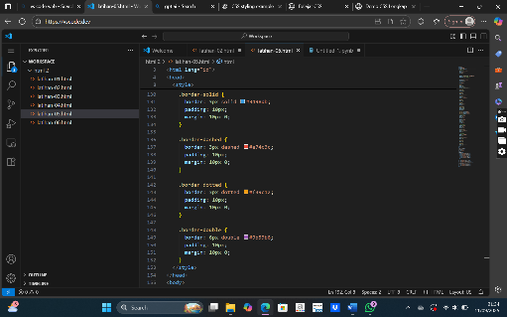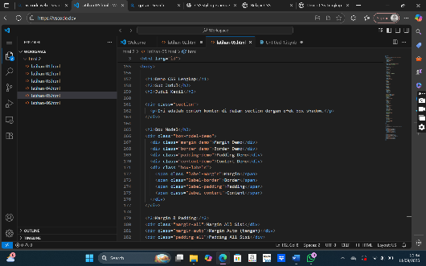

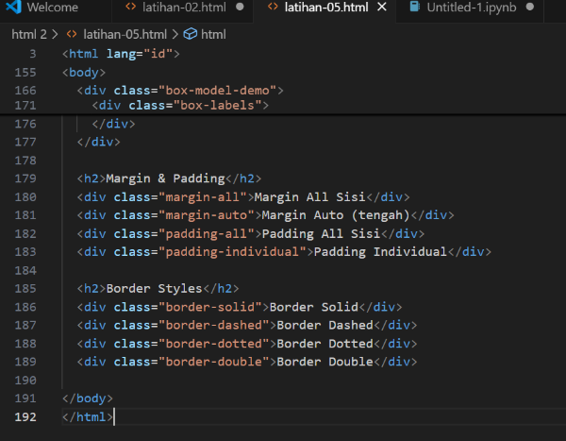

*-tampilan program css dan gabungan html*

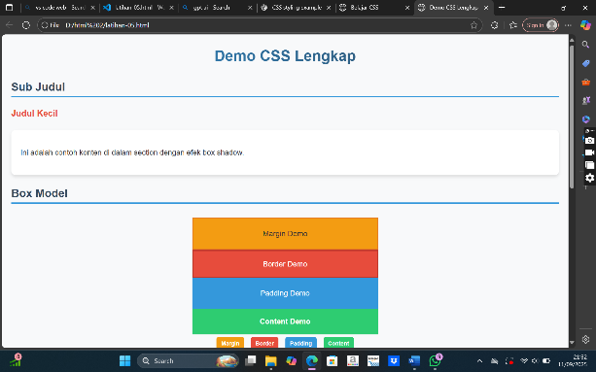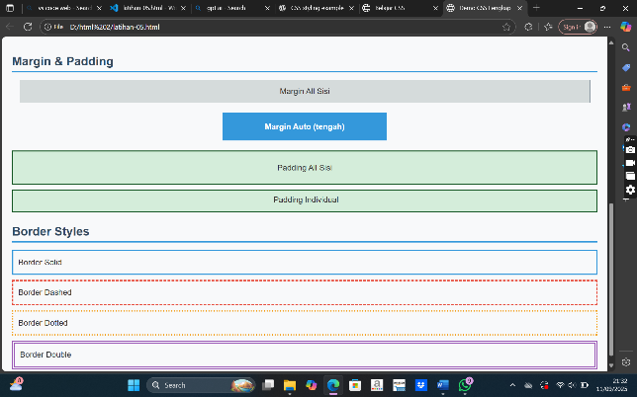

***Penjelasan Kode Demo CSS Lengkap***

***1. Style Umum (Global)***

*body {*

*font-family: Arial, sans-serif;*

*margin: 20px;*

*background: #f8f9fa;*

*color: #333;*

*}*

*h1 {*

*text-align: center;*

*background: linear-gradient(45deg, #3498db, #2c3e50);*

*-webkit-background-clip: text;*

*background-clip: text;*

*-webkit-text-fill-color: transparent;*

*}*

* ***Body****: pakai font Arial, background abu-abu muda, teks abu tua.*
* ***h1****: judul dengan warna gradasi (biru → abu), trik dengan background-clip: text.*

***2. Section***

*.section {*

*background: #fff;*

*padding: 20px;*

*border-radius: 10px;*

*box-shadow: 0 4px 6px rgba(0,0,0,.1);*

*}*

* *Membuat kotak putih dengan sudut melengkung + efek bayangan.*

***3. Box Model Demo***

*Ada 4 bagian: margin, border, padding, content.*

* *.margin-demo → kotak oranye dengan margin & border.*
* *.border-demo → kotak merah dengan border tebal.*
* *.padding-demo → kotak biru dengan padding.*
* *.content-demo → kotak hijau isi konten.*
* *.box-labels span → label kecil berwarna untuk menunjukkan bagian margin, border, padding, content.*

***4. Margin Examples***

*.margin-all { margin: 15px; }*

*.margin-auto { margin: 20px auto; }*

* *margin-all → memberi jarak ke semua sisi.*
* *margin-auto → otomatis rata tengah.*

***5. Padding Examples***

*.padding-all { padding: 20px; }*

*.padding-individual { padding: 5px 15px 10px 20px; }*

* *padding-all → padding sama di semua sisi.*
* *padding-individual → padding berbeda tiap sisi (atas, kanan, bawah, kiri).*

***6. Border Styles***

*.border-solid { border: 3px solid #3498db; }*

*.border-dashed { border: 3px dashed #e74c3c; }*

*.border-dotted { border: 3px dotted #f39c12; }*

*.border-double { border: 6px double #9b59b6; }*

* *Menunjukkan berbagai macam gaya garis border:* ***solid, dashed, dotted, double****.*

***7. Isi Halaman***

*<h1>Demo CSS Lengkap</h1>*

*<h2>Sub Judul</h2>*

*<h3>Judul Kecil</h3>*

*<div class="section"> ... </div>*

*<div class="box-model-demo"> ... </div>*

*<div class="margin-all"> ... </div>*

*<div class="padding-all"> ... </div>*

*<div class="border-solid"> ... </div>*

* *Judul utama + sub judul.*
* *Section dengan konten sederhana.*
* *Demonstrasi box model.*
* *Contoh penggunaan margin, padding, dan berbagai border.*

*✅* ***Kesimpulan****:  
Kode ini memperlihatkan konsep dasar* ***Box Model CSS*** *(margin, border, padding, content) serta contoh variasi* ***margin, padding, dan border styles****. Cocok untuk latihan pemula agar paham bagaimana CSS memengaruhi tampilan elemen.*

* *Latihan 6*

*-code program*

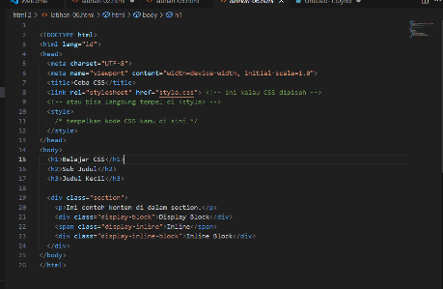

*-tampilan program css dan gabungan html*

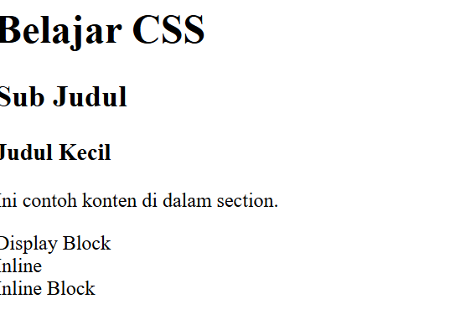

***Penjelasan Kode***

1. ***Bagian Head***

*<link rel="stylesheet" href="style.css">*

*<style>*

*/* tempelkan kode CSS kamu di sini */*

*</style>*

* *Ada 2 pilihan cara pakai CSS:*
  + ***Eksternal****: disimpan di file style.css lalu dihubungkan dengan <link>.*
  + ***Internal****: langsung ditulis di dalam tag <style>.*

1. ***Bagian Body***

*<h1>Belajar CSS</h1>*

*<h2>Sub Judul</h2>*

*<h3>Judul Kecil</h3>*

* *Heading (judul) dari besar ke kecil.*

*<div class="section">*

*<p>Ini contoh konten di dalam section.</p>*

*<div class="display-block">Display Block</div>*

*<span class="display-inline">Inline</span>*

*<div class="display-inline-block">Inline Block</div>*

*</div>*

* *.section → wadah (container) untuk contoh.*
* *.display-block → elemen* ***block*** *(selalu mulai baris baru, memenuhi lebar).*
* *.display-inline → elemen* ***inline*** *(sejajar dalam 1 baris, hanya selebar kontennya).*
* *.display-inline-block → gabungan: bisa sejajar tapi tetap bisa diatur tinggi & lebar.*

1. ***Contoh CSS yang Bisa Kamu Tempel*** *Supaya tampil beda, kamu bisa isi di <style> seperti ini:*

*body {*

*font-family: Arial, sans-serif;*

*margin: 20px;*

*background: #f4f4f4;*

*}*

*h1, h2, h3 {*

*color: #2c3e50;*

*}*

*.section {*

*background: #fff;*

*padding: 20px;*

*border: 2px solid #ccc;*

*border-radius: 8px;*

*margin-top: 20px;*

*}*

*.display-block {*

*background: #3498db;*

*color: white;*

*padding: 10px;*

*margin: 5px 0;*

*display: block;*

*}*

*.display-inline {*

*background: #e74c3c;*

*color: white;*

*padding: 5px 10px;*

*display: inline;*

*}*

*.display-inline-block {*

*background: #2ecc71;*

*color: white;*

*padding: 10px;*

*display: inline-block;*

*margin-left: 10px;*

*}*

*✅* ***Kesimpulan****:  
Kode ini bisa dipakai untuk memahami* ***perbedaan display: block, inline, dan inline-block*** *di CSS.*